SOMMAIRE

Avant de commencer 5
Lancer et quitter le logiciel 5
FICHE n° 1 PRESENTATION DE L’ECRAN DE TRAVAIL 6
Définitions 6
Définition tableur 6
Définition classeur 6
Définition feuille 6
Définition cellules 7
Description : barres d’outils, de formule, onglets 7
Barres d’outils 7
Barre de formule 8
Onglets et navigateurs 9
Menu contextuel « le clic droit de la souris » 9
L’aide 10
FICHE N° 2 GERER LES CLASSEURS 11
Enregistrer un classeur 11
Creer un nouveau classeur 11
Ouvrir un classeur existant 12
Fermer un classeur 13
Utilisation des classeurs 13
Activer une feuille d’un classeur 13
Se déplacer dans les classeurs 13
Se déplacer dans les feuilles de travail 14
Insérer une feuille 14
Supprimer une feuille 14
Renommer une feuille 14
Déplacer ou copier une feuille dans un classeur 15
FICHE n° 3 SELECTIONNER DANS EXCEL 16
Sélectionner des cellules 16
Sélectionner des commandes 16
Annuler/Répéter des commandes 16
Annuler des commandes 16
Répéter des commandes 16
Rétablir des commandes annulées 16
FICHE N° 4 SAISIR LES DONNEES 16
Les nombres 16
Les dates et les heures 16
Le texte 16
Saisir des données dans une plage de cellules 16
Saisie en continu 16
Saisie semi-automatique 16
Corriger une saisie 16
Annuler une saisie 16
Vérifier l’ortographe 16
FICHE N°5 MANIPULER CELLULES LIGNES - COLONNES 16
inserer des colonnes, lignes ou cellules 16
Insérer une ou plusieurs lignes 16
Insérer une ou plusieurs colonnes 16
Insérer une ou plusieurs cellules 16
Supprimer des colonnes, lignes ou cellules 16
Supprimer une ou plusieurs lignes 16
Supprimer une ou plusieurs colonnes 16
Supprimer une ou plusieurs cellules 16
Effacer des cellules 16
FICHE N° 6 DEPLACER – COPIER RECOPIER DES CELLULES 16
Copier des cellules 16
Copier le contenu 16
Copier uniquement les formats 16
Copier uniquement les formules, les valeurs ou les formats 16
Deplacer des cellules 16
A l’aide de la commande Couper - Coller 16
A l’aide de la souris 16
Copier et insérer / Déplacer et insérer 16
Utiliser la fonction de recopie 16
Recopie simple 16
Création de série 16
Utilisation de listes 16
FICHE N° 7 METTRE EN PAGE - IMPRIMER 16
Imprimer une feuille 16
Mettre en page 16
Onglet page 16
Onglet marges 16
Onglet En-tête/pied de page 16
Onglet Feuille 16
Aperçu avant impression 16
Definir des sauts de page 16
Saut de page horizontal 16
Saut de page vertical 16
Supprimer un saut de page 16
FICHE N° 8 METTRE EN FORME 16
Mettre en forme Les cellules 16
Aligner le contenu des cellules 16
Mettre en forme les nombres 16
Mettre en forme le texte (police et couleur) 16
Mettre en forme les bordures et les motifs 16
Mettre en forme des lignes ou des colonnes 16
Modifier la hauteur d’une ligne 16
Modifier la largeur d’une colonne 16
Utiliser la mise en forme automatique 16
Utiliser une mise en forme conditionnelle 16
Le tri 16
FICHE N° 9 PROGRAMMER DES CALCULS 16
Saisir des formules 16
Règles générales 16
Les opérateurs arithmétiques 16
Les adresses 16
Les constantes 16
Saisir une formule 16
Cas spécifique de la fonction Somme 16
FICHE N° 10 CREER DES GRAPHIQUES 16
Creation d’un graphique 16
Généralités 16
La barre d’outils 16
Création d’un graphique 16
Création rapide 16
Feuille graphique 16
Graphique incorporé 16
Les elements 16
Sélection d’un élément 16
Mise en forme 16
Encadrement/Motifs 16
Changer la police 16
3D 16
Transformer un graphique 2 dimensions en 3 dimensions (3 D) 16
Orientation du texte 16
Quadrillage 16
Les axes 16
Afficher /masquer les axes 16
Modifier l’aspect des axes 16
Les étiquettes texte 16
Ajouter une étiquette 16
Supprimer un texte 16
LES CHOIX DES GRAPHIQUES 16
Graphiques sectoriels (ou camemberts) 16
Courbes 16
Histogramme (ou barres) 16
Autres graphiques 16
FICHE N° 11 AMELIORER LES GRAPHIQUES 16
Analyser les données dans un graphique 16
Ajouter une courbe de régression 16
Mettre en forme une courbe de régression 16
Personnaliser les motifs d’un graphique 16

Avant de commencer

Lancer et quitter le logiciel
Pour lancer le logiciel :
- Choisir Programmes dans le menu
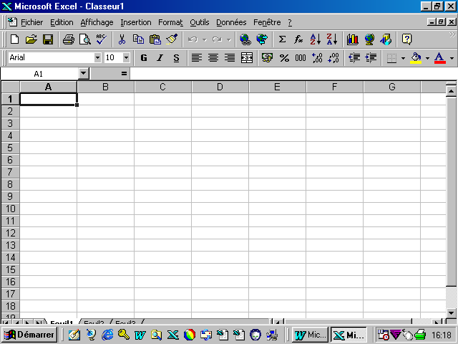
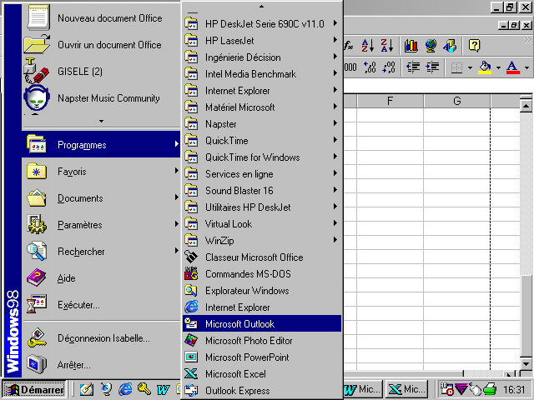
- Choisir ensuite

L’application est lancée.

Si vous utilisez fréquemment EXCEL 97, il est conseillé de créer sur le bureau un raccourci permettant d’accéder rapidement au logiciel. Dans ce cas, double cliquer sur le raccourci créé.

Remarque : La création des raccourcis et l’utilisation du dossier démarrage sont développés dans le cours sur Windows 98

Pour quitter le logiciel :

Pour quitter,
- choisir Fichier - Quitter.(Si cela n’a pas été fait Excel propose d’enregistrer les changements)
- Choisissez OUI pour enregistrer le document courant
- Choisissez OUI POUR TOUT pour ENREGISTRER tous les documents ouverts.
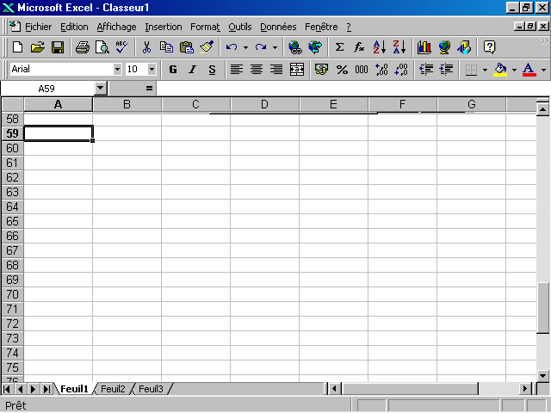
- Vous pouvez également cliquer dans la case en haut à droite de la fenêtre.

FICHE n° 1
PRESENTATION DE L’ECRAN DE TRAVAIL

Définitions

Définition tableur
Excel est un logiciel de la famille des tableurs. Son objectif d’utilisation est d’effectuer des calculs allant du plus simple au plus sophistiqué. Pour ce 2° type de calcul, une bibliothèque de fonctions est disponible dans les menus d’Excel.
Une vue graphique peut être réalisée à partir de chiffres saisis ou calculés.
Tous les calculs obtenus ont la propriété de se recalculer automatiquement.

Définition classeur
Chaque fichier enregistré est un CLASSEUR .

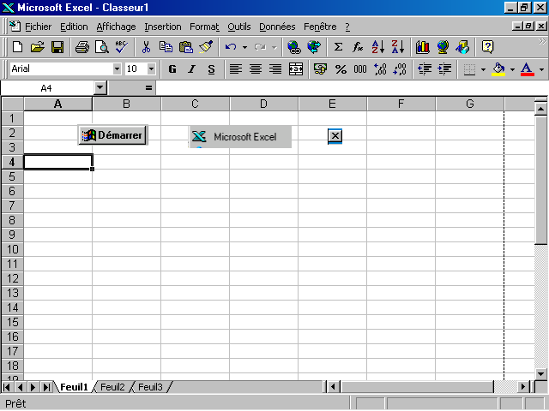
Définition feuille

Chaque classeur est constitué de FEUILLES nommées : feuil1, feuil2, ....,
Minimum : 1 feuille. Maximum : 255 feuilles. Par défaut : 3 feuilles.
Chaque feuille est constituée de 256 COLONNES numérotées de A à IV
(A - B - ... -Z - AA - AB - ... AZ - BA - BB - ... - BZ - ..... - IV)

et de 65 536 lignes
Chaque feuille peut-être utilisée pour un ou plusieurs tableaux, ET/OU un ou plusieurs graphiques.

Définition cellules
Chaque intersection de ligne et de colonne est une CELLULE identifiée par son adresse constituée du nom de la colonne et du numéro de la ligne.
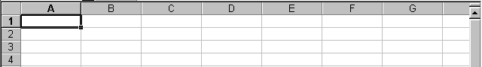
Ex : la cellule A 1 est l’intersection de la colonne A et de la ligne 1.
Le contenu des cellules peut-être de 4 types : texte, nombre, date, résultat

Description : barres d’outils, de formule, onglets

Barres d’outils
Toutes les capacités du logiciel sont contenues dans les menus déroulants.
Les barres d’outils sont des « raccourcis » de ces menus, utilisant des boutons sur lesquels il suffit de cliquer une fois.
Seules 2 barres d’outils sont affichées par défaut :
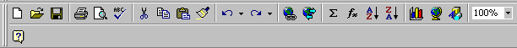
- barre d’outils STANDARD

- Nouveau classeur  - Ouvrir  - Enregistrer  - Imprimer  - Aperçu avant impression  - Orthographe  - Couper  - Copier  - Coller  - Reproduire la mise en forme  - Annuler | - Rétablir  - Insérer un lien hypertexte  - Barre d’outils Web  - Somme automatique  - Assistant fonction  - Ordre croissant  - Ordre décroissant  - Assistant graphique  - Carte  - Dessin  - Zoom  - Compagnon office

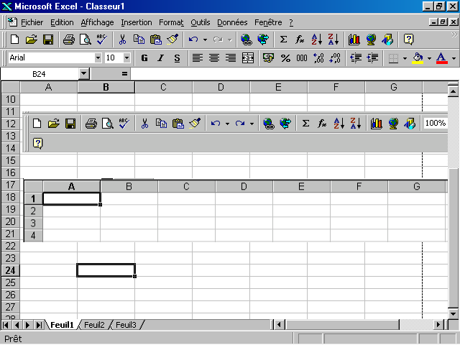
- barre d’outils FORMAT

- Police | - Style Pourcentage
- Taille | - Style Milliers
- Gras | - Ajouter une décimale
- Italique | - Supprimer une décimale
- Souligné | - Diminuer le retrait
- Aligner à gauche | - Augmenter le retrait
- Centrer | - Bordure
- Aligner à droite | - Couleur de trame
- Centrer sur plusieurs colonnes | - Couleur de police
- Style monétaire

Des bulles d’aide apparaissent pour mieux comprendre l’utilisation des boutons.
Pour les faire apparaître : placer le curseur de la souris sur l’un des boutons sans cliquer et sans bouger.

Pour afficher de nouvelles barres d’outils
- Affichage - Barre d’outils
- Cocher les barres d’outils à afficher, décocher celles à supprimer
- OK

Barre de formule
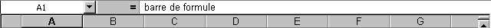
Permet la modification du contenu des cellules et la lecture de l’écriture des formules ou fonctions de calcul.

3 symboles apparaissent lors de la saisie ou la modification d’une cellule :
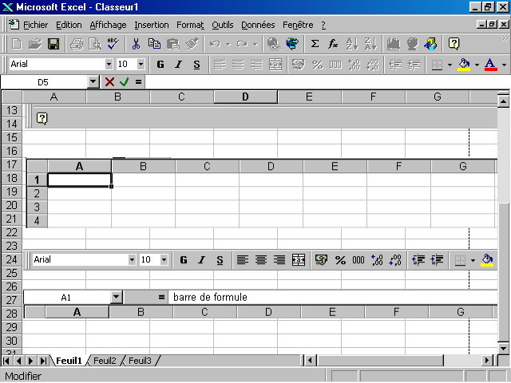
cliquer sur ce symbole permet d’annuler la saisie en cours (ou ECHAP au clavier)
cliquer sur ce symbole permet de valider la saisie (ou ENTREE au clavier)
=le signe égal est utilisé dans le cadre des formules

Onglets et navigateurs
Chaque feuille est nommée par défaut : feuil1, feuil2, ... Les ONGLETS permettent de visualiser les noms donnés à chaque feuille, de se déplacer d’une feuille à l’autre par un simple clic sur l’onglet.
ou sur le navigateur
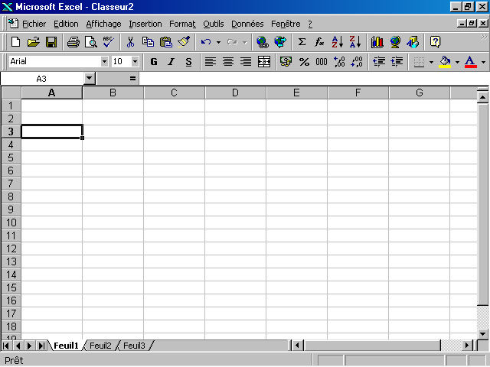
Remarque : la feuille active présente un onglet plus clair

Menu contextuel « le clic droit de la souris »
L’utilisation du bouton droit de la souris est appelé : CLIC DROIT
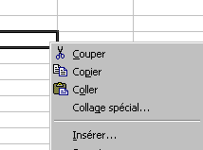
Il permet de dérouler un menu CONTEXTUEL qui contient des commandes différentes en fonction de la position de la souris au moment du clic droit. Ces commandes sont obtenues en cliquant avec le bouton droit (comme n’importe quel menu).
Plusieurs contextes : Les barres d’outils, les cellules ou sélections, les lignes, les colonnes, les onglets des feuilles, les navigateurs et les objets (graphiques, dessins, zones de texte...)

L’aide
Une aide est disponible, il s’agit du Compagnon Office qui peut répondre à vos questions, vous pouvez l’activer de différentes façons :
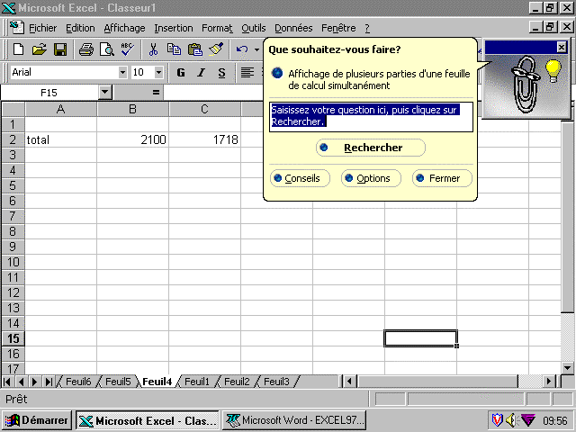
- à partir de n’importe quelle position dans la feuille de calcul en appuyant sur la touche F1
- à partir de n’importe quelle boîte de dialogue en appuyant sur F1
.
Pour le fermer, Cliquer dans 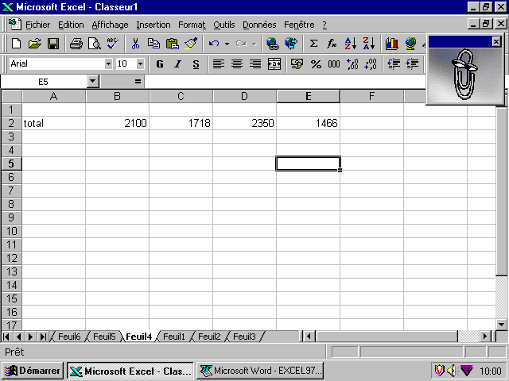 du menu Compagnon Office

FICHE N° 2
GERER LES CLASSEURS

Enregistrer un classeur
- Fichier - Enregistrer sous
- Dans la zone « Enregistrer dans», activer le dossier dans lequel vous souhaitez stocker le document, ici la disquette 3 ^{1/2} correspond à un dossier (Si vous désirez structurer vos documents en sous-dossiers, ou répertoires cliquer ensuite dans l’icône nouveau dossier et lui donner un nom).
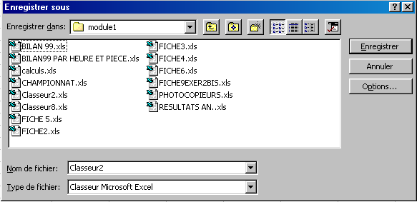
- Dans la zone « Nom de fichier » taper le nom du fichier sans signe de ponctuation).

- « Valider par

Rmq : Pour enregistrer une nouvelle version d’un fichier existant sans modifier son nom il est possible d’utiliser la commande Fichier - Enregistrer ou l’icône enregistrer

Creer un nouveau classeur
Un classeur vide est toujours ouvert automatiquement lors du lancement d’Excel. Pour en ouvrir d’autres choisir Fichier - Nouveau ou l’icône « Nouveau classeur ».

Ouvrir un classeur existant
Cette opération permet de rappeler à l’écran un document existant.
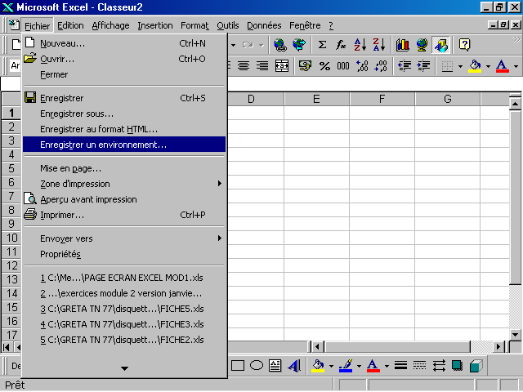
- Icône ou

- Fichier – Ouvrir
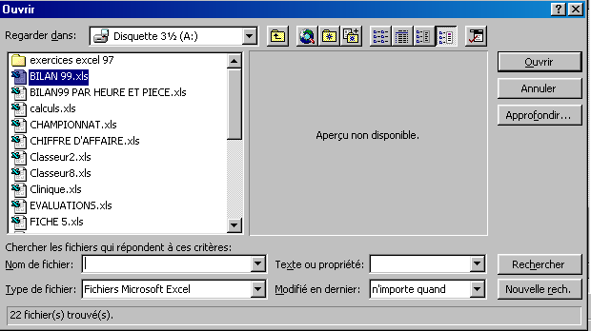

- Activer le dossier dans lequel il se trouve dans Regarder dans
- Sélectionner le fichier dans Nom de Fichier
- Choisir Ouvrir ou double cliquer sur le nom du fichier.
Rmq : Dans le menu Fichier, Excel propose par défaut les derniers fichiers qui ont été utilisés. Pour les ouvrir il suffit de choisir Fichier et cliquer sur leur nom. Vous pouvez définir le nombre de fichiers (9 au maximum) apparaissant en bas du menu, par l’intermédiaire de Outils - Options - Général

Affichage :
Plusieurs modes d’affichage sont possibles dans la boite de dialogue Ouvrir
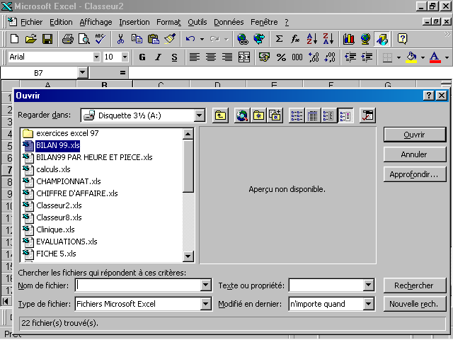
Liste :Cliquez sur le bouton les fichiers apparaissent sous la forme d’une liste qui peut s’étendre sur plusieurs colonnes
Détails :Cliquez sur le bouton les fichiers apparaissent les uns sous les autres et pour chacun d’entre eux des informations (taille, type...) sont affichées.
Propriétés :Cliquez sur le bouton. . Les propriétés du fichier sélectionné sont affichées dans la partie droite de la boite de dialogue.
Aperçu :Cliquez sur le bouton Le contenu du fichier sélectionné apparaît à droite de la boite de dialogue

Fermer un classeur
Pour saisir un nouveau classeur et pour ne pas surcharger la mémoire, il est préférable d’effacer l’écran.
Activer Fichier - Fermer. Si cela n’a pas été fait Excel propose d’enregistrer les modifications.
ou
Cliquer dans la case de fermeture du document (en haut à droite).

Pour fermer tous les classeurs ouverts,
- Maintenez la touche  Shift enfoncée.
- Choisissez Fermer tout dans le menu Fichier
- Une boîte de confirmation apparaît pour chaque document ayant subi des modifications.

Utilisation des classeurs
Un classeur regroupe plusieurs feuilles (de 1 à 255, 3 par défaut). Il peut s’agir de :

Activer une feuille d’un classeur
Pour activer une feuille, cliquer sur l’onglet de cette feuille. L’inscription dans l’onglet de la feuille active est en gras, il est affiché au premier plan.

Se déplacer dans les classeurs
Par défaut excel 97, propose 3 feuilles de calcul à l’ouverture d’un nouveau classeur.
Vous pouvez en insérer d’autres. Dans ce cas, Il est possible de feuilleter le contenu d’un classeur grâce aux boutons de défilement d’onglet.

Se déplacer dans les feuilles de travail

Avec le clavier
Pour vous déplacer |  | Appuyer sur
Une cellule à gauche |  | Flèche à gauche ←
Une cellule à droite |  | Flèche à droite →
Une cellule en haut |  | Flèche en haut ↑
Une cellule en bas |  | Flèche en bas ↓
Début de la ligne |  | Origine (Home) ou 
Début du document |  | Ctrl + Origine ou ctrl + 
Fin du document |  | Ctrl + Fin (End)

Avec la souris
Faire défiler le document jusqu’à la position voulue grâce aux barres de défilement horizontale et verticale et cliquer sur la cellule désirée.

Avec la commande Édition - Atteindre
- Édition - Atteindre
- Dans la zone « Référence » saisir la cellule à atteindre, par exemple AB58.

Insérer une feuille
- Activer la feuille devant laquelle vous souhaitez une nouvelle feuille.
- Insertion - Feuille

Supprimer une feuille
- Activer la feuille à supprimer
- Édition - Supprimer une feuille...

Renommer une feuille
Par défaut Excel nomme les feuilles Feuil1, Feuil2...Mais il est souvent préférable de choisir des noms plus explicites. Ce nom peut comporter 31 caractères, espaces inclus, sont exclus les signes de ponctuation.
- Activer la feuille à renommer
- Format - Feuille – Renommer
- Ou double cliquer sur l’onglet de la feuille, ou clic droit sur l’onglet de la feuille.
- Taper le nouveau nom (directement sur l’onglet de feuille).

Déplacer ou copier une feuille dans un classeur

Dans le même classeur
- Activer la feuille à déplacer
- Cliquer sur l’onglet et faire glisser jusqu’au nouvel emplacement

Dans un classeur différent
- Ouvrir les deux classeurs concernés (ces 2 classeurs sont accessibles par le menu Fenêtre). Cette opération est inutile si on veut déplacer ou copier la feuille dans un nouveau classeur.
- Activer la feuille à déplacer ou à copier
- Édition - Déplacer ou copier une feuille... Pour créer une copie, activer la case Créer une copie
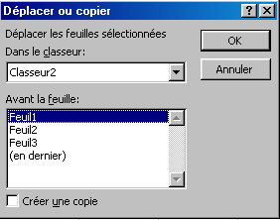

FICHE n° 3
SELECTIONNER DANS EXCEL

Sélectionner des cellules
Quelle que soit la commande que vous souhaitez utiliser, il est nécessaire de sélectionner préalablement les cellules sur lesquelles doit s’exécuter l’action.

Sélection de cellules contiguës
Cliquer dans la cellule en haut à gauche de la sélection, maintenir cliquer et faire glisser la souris vers la cellule en bas à droite de la sélection.
Tant que le bouton gauche de la souris n’a pas été relâché il est possible de modifier la forme de la sélection.

Sélection de cellules non-contiguës
Sélectionner la première cellule ou la première plage de cellule, appuyer sur la touche « Ctrl » la maintenir enfoncée et sélectionner les plages suivantes.

Sélection de zone de taille importante
Lorsque la zone à sélectionner est trop grande il n’est pas aisé de le faire à la souris. Cliquer sur la première cellule, appuyer sur la touche « Maj () », la maintenir enfoncée et cliquer sur la dernière.

Sélection de lignes ou de colonnes
Cliquer sur les numéros de lignes ou les lettres des colonnes.

Sélection d’une feuille de calcul
Cliquer sur le rectangle supérieur gauche de la feuille de calcul.

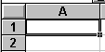

Sélectionner des commandes
La sélection par les icônes est souvent la plus rapide, mais cette possibilité n’existe pas toujours. En outre, la sélection par les commandes permet de comprendre la logique d’Excel et de mieux retenir la démarche.

A l’aide des icônes
Cliquer sur l’icône désirée (Cf description des barres d’outils).
Pour connaître la signification d’une icône, positionner la souris sur celle-ci sans cliquer et sans bouger, la fonction de l’icône apparaît alors sous la flèche : c’est l’info-bulle. Une information plus précise s’inscrit également au bas de l’écran.

A l’aide des menus
Ouvrir le menu par un clic sur son titre et cliquer ensuite sur la commande. Pour refermer le menu sans activer de commande, cliquer à l’extérieur du menu.
Il est également possible d’activer un menu grâce au clavier en appuyant sur la touche Alt puis sur les lettres soulignées correspondant aux commandes que vous souhaitez activer.

Annuler/Répéter des commandes

Annuler des commandes
Édition – Annuler annule la dernière commande

ou icône annuler . Annule les dernières commandes mémorisées.

Répéter des commandes
Édition – Répéter ou Touche « F4 ». répète la dernière commande

Rétablir des commandes annulées
ou icône Rétablir rétablit les commandes annulées précédemment

FICHE N° 4
SAISIR LES DONNEES

Avant de saisir une donnée ou une formule, activer la cellule dans laquelle elle s’inscrira.

Les nombres
Les nombres peuvent comprendre des chiffres (0 à 9) ainsi que les caractères suivants : + - , ou . % E(Exposant).
Par défaut les nombres sont toujours alignés à droite de la cellule. Si ce n’est pas le cas, c’est qu’Excel n’a pas compris votre saisie comme un nombre.
Le séparateur de décimales est celui qui est configuré dans l’environnement Windows, il convient de le respecter pour qu’Excel comprenne que vous saisissez des nombres. Normalement, en France, on utilise la virgule comme séparateur de décimales, toutefois comme c’est le point qui est disponible au niveau du pavé numérique du clavier, on utilise souvent celui-ci comme séparateur afin d’accélérer la saisie. Si vous ignorez quel est le séparateur de décimales, tester les deux types d’écriture et choisissez celle qu’Excel aligne à droite de la cellule.

Les dates et les heures

Les dates
Pour saisir une date saisir le jour, le mois et l’année séparés par le symbole /. Par exemple 1/1/01 ou 01/01/2001. Comme les nombres, par défaut les dates sont alignées à droite de la cellule.

Les heures
Pour saisir une heure, saisir l’heure, les minutes, les secondes séparés le symbole « : ». La saisie des secondes n’est pas obligatoire. Par exemple 12:30 ou 12:30:00. Par défaut les heures sont alignées à droite de la cellule.
Il sera plus aisé de saisir ces dates et heures, lorsque vous aurez travaillé en détail les différents formats de nombre (cf. fiche 8)

Le texte
Toute chaîne de caractères qui n’est pas identifiée par Excel comme un nombre, une date ou une heure est considérée comme du texte. Les caractères sont alignés à gauche de la cellule.

Saisir des données dans une plage de cellules
Pour saisir des données dans une plage de cellules, sélectionner les (ctrl clic) avant de taper. Ainsi le curseur changera automatiquement de ligne et de colonne à l’intérieur de la plage, d’où un gain de temps. A la fin de chaque saisie, appuyer sur la touche « Entrée » pour saisir colonne par colonne, sur la touche « Tabulation » pour saisir ligne par ligne.
Vous pouvez utiliser la même méthode de saisie pour des plages de cellules non contiguës.

Saisie en continu
Si vous avez à saisir de longues colonnes (ou lignes) de données, il peut s’avérer fastidieux de déplacer la cellule active avant chaque saisie. Pour remédier à cet inconvénient, Excel vous offre la possibilité de déplacer la cellule active automatiquement après chaque saisie lorsque vous appuyez sur la touche ↵.
Si la saisie en continue n’est pas active,
- Choisir Options... dans le menu Outils.
- Activer la fiche Modification.
- Cocher la case Déplacer la sélection après validation.
- Choisir, dans la liste déroulante Direction :, dans quel sens doit d’effectuer le déplacement.
- Valider par OK

Saisie semi-automatique
Lorsque vous saisissez des données dans les cellules d’un tableau, il arrive fréquemment qu’une entrée doive figurer dans plusieurs lignes différentes.
Excel a pris en compte cet élément et propose la saisie semi-automatique des données alphanumériques qui peut vous permettre d’accélérer considérablement la saisie de longs tableaux de données.
Le principe de la saisie automatique est le suivant :
- Saisir la (ou les) première (s) lettre (s) d’un mot (ou groupe de mots).
S’il existe, dans la même colonne, une cellule dont le contenu commence par la (ou les) même (s) lettre (s), Excel ajoute automatiquement les caractères restant à votre saisie.
- Si cette entrée vous convient, valider par ↵ ; sinon, poursuivez votre saisie.
Pour activer (ou désactiver la saisie automatique,
- Choisir Options... dans le menu Outils.
- Activer la fiche Modification.
- Cocher (ou désactiver) la case Saisie semi -automatique des valeurs... .
- Valider par OK

Corriger une saisie
- Activer la cellule à corriger.
- Cliquer dans la barre de formule ou appuyer sur la touche « F2 » ou double-cliquer dans la cellule. Le pointeur de la souris prend la forme d’une barre.
- Déplacer le pointeur grâce aux flèches ← et →, taper les caractères à ajouter, supprimer les caractères à gauche du curseur à l’aide de la touche « Retour arrière », ceux à droite à l’aide de la touche « Suppr ou Del ».
- Appuyer sur « Entrée » pour valider.

Annuler une saisie
Tant que la touche « Entrée » n’a pas été actionnée, une saisie peut être annulée, ce qui permet de retrouver le contenu précédent. Pour cela appuyer sur la touche « Echap ou Esc ».

Vérifier l’ortographe
Il est possible de vérifier l’orthographe d’une feuille de calcul.
- Cliquer sur l’icône « Orthographe » ou choisir la commande Outils- Orthographe

FICHE N°5
MANIPULER CELLULES
LIGNES - COLONNES

inserer des colonnes, lignes ou cellules

Insérer une ou plusieurs lignes
- Sélectionner une ou plusieurs lignes en cliquant sur leurs numéros.
- Insertion - Ligne.
- La ou les lignes vides sont insérées avant la sélection.

Insérer une ou plusieurs colonnes
- Sélectionner une ou plusieurs colonnes en cliquant sur leurs lettres.
- Insertion - Colonne.
- La ou les colonnes vides sont insérées avant la sélection.

Insérer une ou plusieurs cellules

A l’aide de la commande Insertion - Cellule
- Sélectionner une ou plusieurs cellules.
- Insertion - Cellules, choisir l’option voulue et « OK ».
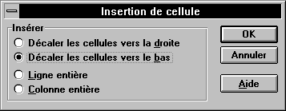

A l’aide de la souris
- Sélectionner la ou les cellules situées à l’emplacement des nouvelles cellules.
- Placer la souris sur la poignée de recopie (croix en bas à droite). Appuyer sur la touche Maj () et déplacer la poignée de recopie sur le nombre de cellules, à droite ou vers le bas, à insérer. Relâcher.

Supprimer des colonnes, lignes ou cellules

Supprimer une ou plusieurs lignes
- Sélectionner la ou les lignes en cliquant sur leurs numéros.
- Édition - Supprimer.

Supprimer une ou plusieurs colonnes
- Sélectionner la ou les colonnes en cliquant sur leurs lettres.
- Édition - Supprimer.

Supprimer une ou plusieurs cellules
- Sélectionner la ou les cellules à supprimer.
- Édition - Supprimer, choisir l’option voulue et « OK ».
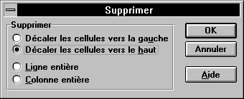

Effacer des cellules
- Sélectionner la ou les cellules à effacer.
- Touche « Suppr » ou Édition - Effacer et choisir l’option voulue :
Tout : Efface le contenu, le format et l’annotation
Formats : Efface la mise en forme (gras, encadrement, alignement...)
Contenu : Efface le contenu (texte, nombre...
Commentaires : Efface le commentaire

FICHE N° 6
DEPLACER – COPIER
RECOPIER DES CELLULES

Copier des cellules

Copier le contenu

A l’aide de la commande Copier - Coller
- Sélectionner les cellules à copier
- Édition - Copier.
- Positionner la souris à l’angle supérieur gauche du nouvel emplacement.
- Édition - Coller.

A l’aide de la souris
- Sélectionner les cellules à copier.
- Positionner la souris au bord du cadre ainsi créé, le pointeur prend la forme d’une flèche.
- Appuyer sur la touche Ctrl et la maintenir enfoncée (un signe + s’affiche à coté de la souris).
- Cliquer et faire glisser vers le nouvel emplacement.

Copier uniquement les formats
- Sélectionner la cellule contenant le format désiré.
- Cliquer sur l’icône « Reproduire la mise en forme » Double cliquer sur l’icône pour reproduire plusieurs fois la mise en forme,
- Sélectionner la ou les cellules cibles
- ESC pour sortir de cette fonction.

.
.

Copier uniquement les formules, les valeurs ou les formats
- Sélectionner les cellules à copier.
- Édition - Copier.
- Positionner la souris à l’angle supérieur gauche du nouvel emplacement.
- Édition - Collage spécial
- Choisir l’option voulue.
Tout pour recopier tous les attributs de la cellule.
Formules pour ne recopier que la formule (ou le texte) liée à la
cellule.
Valeurs pour ne recopier que la valeur (surtout si celle-ci est issue d’une formule dont vous voulez récupérer le résultat
Formats pour recopier uniquement la mise en forme.
Commentaires pour ne recopier que les commentaires liés à la cellule.
Validation pour recopier les règles de validation (message, condition). (Voir mise en forme conditionnelle)
Tout sauf la bordure pour tout recopier hormis le cadre.
- Cocher la case Blancs non compris pour ne pas recopier les cellules vides.
Dans ce cas, les cellules de la zone de collage correspondant à des cellules vierges de la zone copiée ne sont pas écrasées.
- Cocher Transposé pour inverser l’orientation des données au collage.
Les colonnes deviennent des lignes et les lignes des colonnes
- Valider par ok .

Deplacer des cellules

A l’aide de la commande Couper - Coller
- Sélectionner les cellules à déplacer.
- Édition - Couper.
- Positionner la souris à l’angle supérieur gauche du nouvel emplacement.
- Édition - Coller.

A l’aide de la souris
- Sélectionner les cellules à déplacer.
- Positionner la souris au bord du cadre ainsi créé, le pointeur prend la forme d’une flèche.
- Cliquer et faire glisser vers le nouvel emplacement.

Copier et insérer / Déplacer et insérer
Par défaut l’utilisation de la fonction Copier - Coller efface le contenu éventuel des cellules destination. Pour ne pas effacer ce contenu il est possible d’utiliser les commandes
- Sélectionner les cellules à copier ou couper.
- Copier – ou Couper –
- Positionner la souris à l’angle supérieur gauche du nouvel emplacement.
- Insertion cellules Copiées ou coupées

Utiliser la fonction de recopie

Recopie simple

A l’aide de la souris
- Taper une valeur dans la première cellule.
- Positionner la souris dans le coin inférieur droit, il prend la forme d’une croix (+), c’est la poignée de recopie.
- Cliquer et faire glisser vers les cellules à remplir.

Création de série

A l’aide de la commande Edition - Recopier
- Taper la première valeur de la série.
- Sélectionner, en commençant par la première, les cellules qui recevront la série. Cette manœuvre n’est pas nécessaire si vous indiquez la valeur finale.
- Edition - Recopier - Série, choisir les options et « OK ».
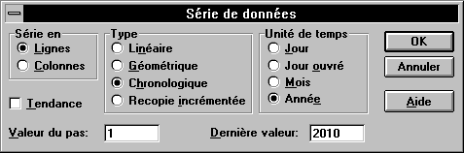
Rmq : cette méthode permet de créer des séries géométriques et des séries en fonction des jours ouvrés, ce qui n’est pas possible avec la souris.

A l’aide de la souris, à partir d’une seule valeur
- Taper la première valeur de la série dans la première cellule.
- Prendre la poignée de recopie.
- Appuyer sur la touche Ctrl, cliquer et faire glisser vers les cellules à remplir.
Rmq : cette méthode crée une série de un en un, par exemple 5, 6, 7...

A l’aide de la souris, à partir de deux valeurs
- Taper les deux premières valeurs de la série dans deux cellules contiguës.
- Sélectionner ces deux cellules
- Prendre la poignée de recopie en bas à droite de la seconde cellule
- Cliquer et faire glisser vers les cellules à remplir.
Rmq : cette méthode crée une série en utilisant l’écart entre les deux premières valeurs, par exemple si vous saisissez 5 et 10, Excel crée la série 5, 10, 15...

Utilisation de listes

Liste mois
Pour créer une liste de mois, saisir le nom d’un mois, prendre la poignée de recopie et étirer.
Si c’est le nom complet (Janvier, Février...) qui est saisi, la liste s’affichera avec les noms complets. Si c’est le nom abrégé (Janv, Févr...) qui est saisi elle s’affichera avec les noms abrégés. Enfin, la recopie prend en compte le format (gras, italique...) et la présence ou non de majuscules.

Liste jours
Pour créer une liste de jours, saisir le nom d’un jour, prendre la poignée de recopie et étirer.
Si c’est le nom complet (Lundi, Mardi...) qui est saisi, la liste s’affichera avec les noms complets. Si c’est le nom abrégé (Lun, Mar...) qui est saisi elle s’affichera avec les noms abrégés. Enfin, la recopie prend en compte le format (gras, italique...) et la présence ou non de majuscules.

FICHE N° 7
METTRE EN PAGE - IMPRIMER

Imprimer une feuille
- Activer la feuille à imprimer.
- Fichier - Imprimer.
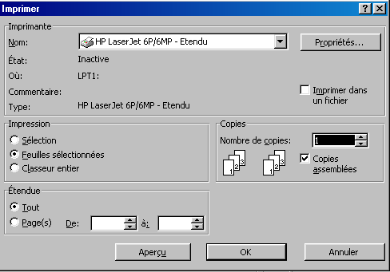

- Modifier éventuellement les paramètres tel que le nombre de copies, les pages à imprimer... et « OK ».

Rmq : On peut également imprimer un et un seul exemplaire de l’ensemble de la fenêtre active en cliquant sur l’icône « Imprimer » , ce qui est plus rapide.

Mettre en page
Les options de mise en page permettent de personnaliser l’impression de vos documents et d’y ajouter des éléments.
Pour définir la mise en page choisir Fichier - Mise en page et sélectionner l’onglet approprié.

Onglet page
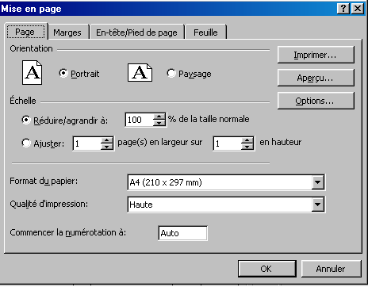

Orientation : permet de choisir le sens du papier. Portrait ou paysage
Échelle : Réduire/agrandir : les mesures sont données en % de la taille affichée à l’écran.
Ajuster : cela permet de réduire l’impression à une seule page (par exemple pour un tableau qui déborderait légèrement sur une seconde page)
Commencer la numérotation à : Inscrire le numéro de la première page s’il est différent de 1.
Ajuster : Permet de présenter « d’ajuster » le travail sur une seule page.

Onglet marges

Saisir les valeurs des marges. Les marges doivent toujours être supérieures à la position des en-têtes et des pieds de page. Éviter les mesures trop petites qui risquent de rendre illisible la première ligne ou la première colonne.

Vous pouvez centrer votre impression soit à l’horizontale, soit à la verticale en activant les cases correspondantes.

.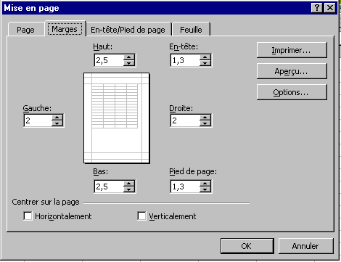

Onglet En-tête/pied de page
- Sélectionner dans les listes déroulantes parmi les en-têtes et les pieds de page prédéfinis ou choisir les boutons « En-tête personnalisé » ou « Pied de page personnalisé ».
- Saisir votre propre en-tête/pied de page en utilisant les icônes ou en tapant votre propre texte.
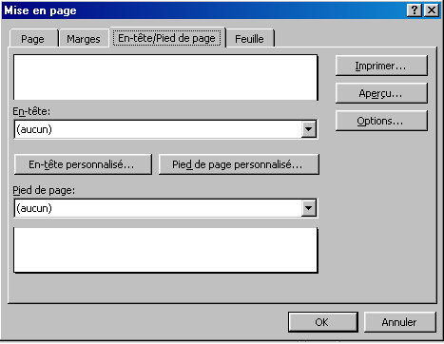

Permet de modifier la mise en forme des caractères.
Insère le numéro de page.
Insère le nombre total de pages.
Insère la date d’impression.
Insère l’heure d’impression.
Insère le nom du fichier.
Insère le nom de l’onglet
.

Onglet Feuille
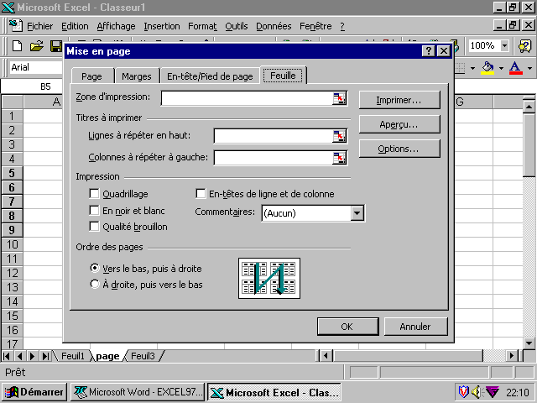
Zone d’impression : Permet de ne pas imprimer l’intégralité de la feuille, pour la définir sélectionner les cellules à imprimer. Par défaut Excel imprime de la cellule A1 à la dernière cellule en bas à droite non vide.
Impression des titres : Si la feuille doit s’imprimer sur plusieurs pages, le contenu des lignes ou des colonnes ainsi définies sera répété sur chacune des pages. Pour les définir, cliquer sur une des cellules des lignes ou des colonnes à sélectionner.
Quadrillage : Imprime ou non le quadrillage des cellules, le quadrillage défini manuellement sera toujours imprimé.

Aperçu avant impression
La commande Fichier - Aperçu avant impression permet de visualiser le document tel qu’il s’imprimera.
Il est possible de modifier les marges, ainsi que la largeur des colonnes avec ce type d’affichage en cliquant sur le bouton « Marges » et en déplaçant les indicateurs (les petites cases noires dans la partie supérieure de la feuille).

Definir des sauts de page
Si le document doit s’imprimer sur plusieurs pages, Excel créera automatiquement des sauts de pages, mais ceux-ci peuvent ne pas vous convenir.

Saut de page horizontal
- Sélectionner la ligne au dessus de laquelle vous voulez insérer un saut de page.
- Insertion - Saut de page.

Saut de page vertical
- Sélectionner la colonne avant laquelle vous voulez insérer un saut de page.
- Insertion - Saut de page.

Supprimer un saut de page
Seuls les sauts de page manuels peuvent être supprimés.

- Sélectionner la ligne ou la colonne située après le saut de page.
- Insertion - Supprimer le saut de page.
- Le saut de page peut également être supprimé à partir de la fonction Aperçu

FICHE N° 8
METTRE EN FORME

Mettre en forme Les cellules

Aligner le contenu des cellules

A l’aide de la commande Format - Cellule
- Sélectionner la plage de cellules à mettre en forme.
- Format - Cellule, onglet « Alignement ».
- Choisir les options désirées.
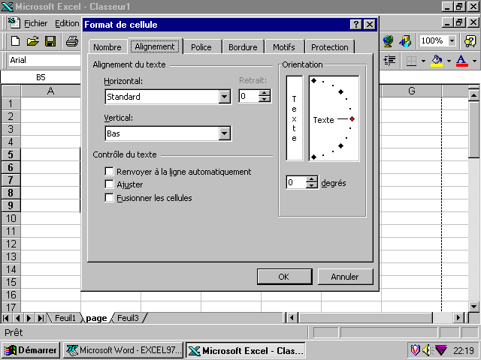

Alignement horizontal :
Choisir une option dans la liste déroulante Horizontal
Saisir éventuellement une valeur retrait dans la zone Retrait pour ménager un espace entre le texte et le bord gauche de la cellule.

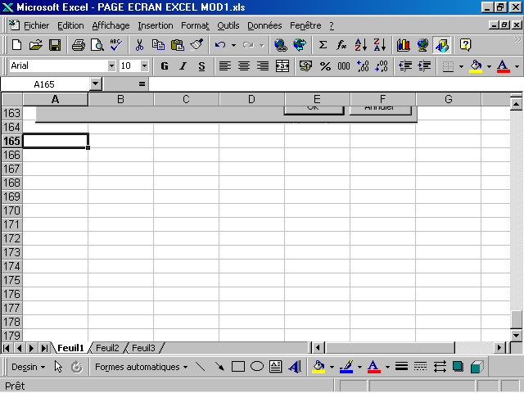
A l’aide des icônes de la barre d’outils
- Cliquer sur les boutons dans la barre d’outils Mise en forme pour aligner à gauche, centrer ou aligner à droite.

Alignement vertical
Par défaut, Excel affiche les données en bas de la cellule quelle que soit la hauteur de celle-ci, choisir éventuellement un autre alignement dans la liste Vertical
Orientation :
Vous pouvez désormais, avec Excel 97, incliner le texte des cellules.
- Cliquer, dans la zone Orientation, sur le losange rouge et le faire glisser pour définir l’orientation du texte.
ou
- Saisir directement l’angle d’inclinaison dans la zone degrés.
Renvoi à la Ligne et Ajustement :
Si le texte saisi dans une cellule est supérieur à sa largeur, Excel déborde pour l’afficher sur les cellules de droite (en cas d’alignement à gauche) ou de gauche (alignement à droite) si celles-ci sont vierges.
Si vous ne souhaitez pas que le texte déborde de la cellule, Excel propose de réduire la taille automatiquement ou d’afficher sur plusieurs lignes le texte dans la même cellule modifiant ainsi la hauteur de la ligne.
- Cocher la case Renvoyer à la ligne automatiquement pour répartir le texte sur plusieurs lignes dans la cellules.
Pour choisir précisément l’endroit de la coupure de la phrase, utiliser la fonction ALT ENTREE du clavier.
ou
- Cocher Ajuster pour réduire automatiquement la taille du texte.

Centrer sur plusieurs colonnes
Vous avez la possibilité de centrer un texte par rapport à un groupe de cellules horizontales ; par exemple, centrer un titre par rapport à un tableau.
- Saisir votre texte dans la cellule la plus à gauche de la zone dans laquelle vous souhaitez le centrer.
- Sélectionner la zone par rapport à laquelle doit s’effectuer le centrage. Toutes les cellules, en dehors de celle contenant le texte à centrer, doivent être vierges.
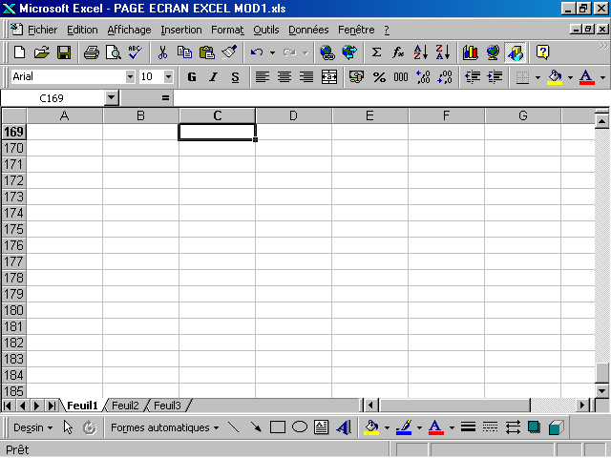
- Cliquer sur le bouton dans la barre d’outils Mise en forme.
ou
- Choisir Cellule... dans le menu Format.
- Activer la fiche Alignement.
- Choisir Centré sur plusieurs colonnes dans la liste déroulante Horizontal :
- Valider par OK

Fusionner des cellules
La fusion des cellules est une nouveauté d’Excel 97.
Elle pourra s’obtenir à partir de plusieurs cellules horizontales et/ou verticales.
Pour fusionner des cellules,
- Sélectionner les cellules à fusionner.
- Choisir Cellule... dans le menu Format ou Format de cellule dans le menu contextuel.
- Activer la fiche Alignement.
- Cocher les cases Fusionner les cellules. et renvoi automatique à la ligne
- Valider par OK .
La référence de la cellule fusionnée est celle de la cellule située dans le coin supérieur gauche de la sélection.
Si une seule des cellules sélectionnées contient une donnée, elle est reprise dans la cellule fusionnée. Si plusieurs cellules contiennent des données, Excel vous informe, au travers d’une boîte de dialogue, que seul le contenu de la cellule située en haut à gauche de la sélection sera repris.

Mettre en forme les nombres

A l’aide de la commande Format - Cellule
- Sélectionner la plage de cellules à mettre en forme.
- Format - Cellule, onglet « Nombre ».
- Choisir un des formats (si vos données le permettent, Excel donne un aperçu du résultat dans la zone « Aperçu »).
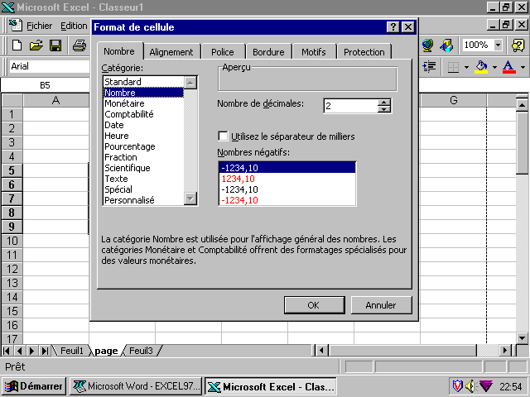
Rmq : Les catégories permettent un choix plus rapide, par exemple Date, Heure, Pourcentage (%), Monétaire (Symbole €)...
Rmq Pour aligner les symboles monétaires et les chiffres décimaux dans une colonne, choisir la catégorie « Comptabilité »

A l’aide de la souris
- Sélectionner la plage de cellules à mettre en forme.
- Utiliser les icônes de la barre d’outils « Format »
Affecte un style monétaire (100 ==> 100 €)
Affecte un style pourcentage et multiplie le nombre par 100 (0.3 ==> 30%)
Affecte un style milliers (10000 ==> 10 000)
Ajoute une décimale (10.45 ==> 10.450)
Retire une décimale et arrondi éventuellement (10.44 ==> 10.4 et
10.45 ==> 10.5)

Mettre en forme le texte (police et couleur)

A l’aide de la commande Format - Cellule
- Sélectionner la plage de cellules à mettre en forme.
- Format - Cellule, onglet « Police »
- Choisir les options désirées.

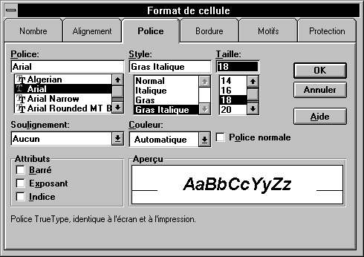

A l’aide de la souris
- Sélectionner la plage de cellules à mettre en forme.
- Utiliser les icônes de la barre d’outils « Format »

Mettre en forme les bordures et les motifs

A l’aide de la commande Format - Cellule
- Sélectionner la plage de cellules à mettre en forme.
- Format - Cellule, onglet « Bordure » pour les bordures (contour), onglet « Motifs » pour les motifs (remplissage).
- Choisir les options désirées.
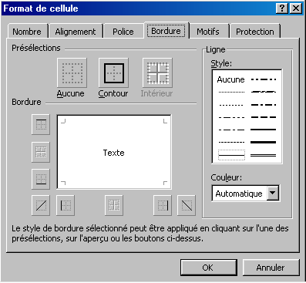

A l’aide de la souris
- Sélectionner la plage de cellules à mettre en forme.
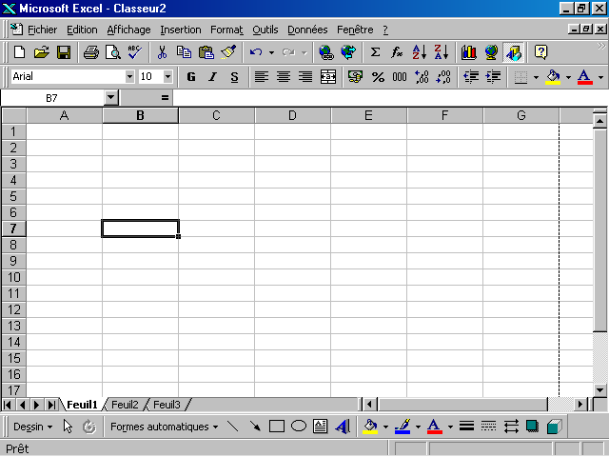
- Utiliser les listes déroulantes de la barre d’outils « Format », pour faire votre choix. Bordure Couleur de remplissage Couleur des caractères

Mettre en forme des lignes ou des colonnes

Modifier la hauteur d’une ligne

A l’aide de la commande Format - Ligne
- Sélectionner la ou les lignes à modifier
- Format - Ligne
- Saisir la valeur ou cliquer sur le bouton « Ajustement automatique » pour demander la plus petite hauteur de ligne qui permet de visualiser toutes les données (Hauteur optimale).

A l’aide de la souris
- Placer la souris entre la ligne à modifier et la suivante (par exemple entre 4 et 5, pour modifier la ligne 4).
- Le pointeur devient une double flèche, cliquer et faire glisser.
- Pour demander la hauteur optimale, double cliquer.

Modifier la largeur d’une colonne

A l’aide de la commande Format - Colonne
- Sélectionner la ou les colonnes à modifier
- Format - Colonne
- Saisir la valeur ou cliquer sur le bouton « Ajustement automatique » pour demander la largeur optimale.

A l’aide de la souris
- Placer la souris entre la colonne à modifier et la suivante (par exemple entre C et D, pour modifier la colonne C).
- Le pointeur devient une double flèche, cliquer et faire glisser.
Pour demander la largeur optimale, double cliquer.

Utiliser la mise en forme automatique
C’est la méthode la plus simple pour mettre en forme un tableau. Elle peut être associée à une mise en forme manuelle (notamment pour les nombres).
- Se positionner sur une des cellules
- Format –Mise en forme automatique.
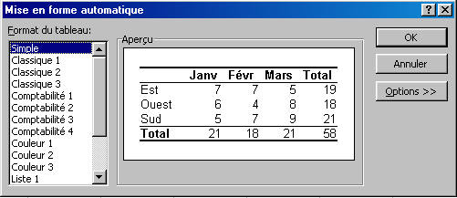

- Choisir un des types de format (un exemple vous est donné dans la zone « Aperçu »).
- Pour ne pas appliquer l’intégralité de la mise en forme, cliquer sur le bouton « Option » et décocher les cases à retirer.
- « OK ».

Utiliser une mise en forme conditionnelle
La mise en forme conditionnelle permet d’affecter à certaines cellules une mise en forme prédéfini (ex. couleur, gras, bordure…) par rapport à une condition fixée.

Exemple : « Si les chiffres obtenus sont compris entre 100 000 et 120 000, les afficher en rouge »

- Sélectionner l’ensemble du tableau concerné
- Format Mise en forme conditionnelle
- Saisir la 1ère condition
- Format, Choisir le format souhaité et OK
- Ajouter
- Faire de même pour la condition 2 et les suivantes si nécessaire, Ajouter et Ok
- Valider avec OK

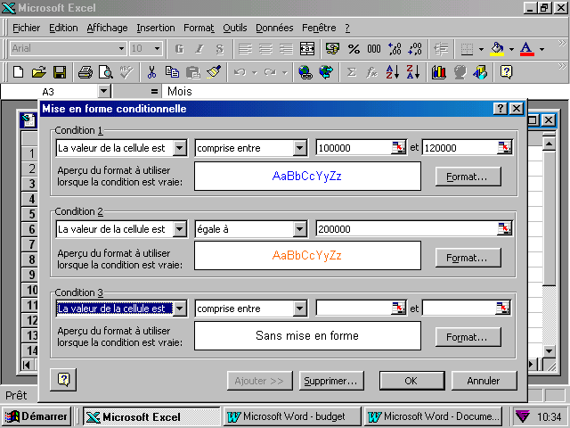
Le tri
Il est souvent utile de pouvoir afficher les lignes (ou les colonnes) de votre tableau dans un ordre précis. Vous pouvez trier les données alphanumériques, numériques ou dates en ordre croissant ou décroissant.

Par la barre d’outils (tri par lignes seulement) :
- Placer le point d’insertion dans une cellule de la colonne devant servir de clé de tri.

- Cliquer sur le bouton dans la barre d’outils Standard pour trier par ordre croissant (0......9, A.....Z)
ou
- Cliquer sur le bouton pour trier par ordre décroissant (Z...A, 9......0).

Par le menu :
- Sélectionner les données à trier ou placer le point d’intersection dan le tableau à trier.

- Choisir Trier dans le menu Données.
Une boîte de dialogue apparaît.
- Par défaut, le tri s’effectue par lignes (du haut vers le bas ). Si vous souhaitez trier par colonnes :

- Choisir Options.
Une nouvelle boîte de dialogue apparaît.
- Dans la zone Trier, choisissez De la gauche vers la droite ;
- Valider par OK

Dans la liste déroulante de la zone Trier par figurent les numéros des colonnes (ou des lignes) ou les noms des en-têtes ; choisissez celui correspondant à la colonne (ou la ligne) devant servir de clé principale de tri.

- Choisir Croissant pour un tri 0..9, A..Z ou Décroissant pour un tri Z..A, 9..0

- Choisir une seconde colonne (ligne) de tri dans la zone Puis par. Elle sera utilisé s’il figure des doublons dans la 1ère clé.

- Choisir éventuellement une troisième colonne de tri dans la 2ème zone Puis par.

Validez par OK

FICHE N° 9
PROGRAMMER DES CALCULS

Saisir des formules

Règles générales
La vocation première d’un tableur est de permettre la réalisation de calculs. Pour effectuer un calcul, il est nécessaire de déterminer et d’indiquer au logiciel quels éléments doivent être pris en compte. C’est le rôle de la formule.
Une formule commence toujours par le signe = et peut être composée de différents éléments :
- Références de cellules (valeurs variables)
- Opérateurs arithmétiques (+, -, /,...)
- Constantes
- Fonctions (Somme etc...)
Une formule peut faire appel aux opérateurs mathématiques (+, - ...) ou à des fonctions. Les fonctions offrent un choix très large et facilitent souvent les calculs, mais pour les calculs simples, les opérateurs sont préférables.
Exemples = B1 + B2 où B1 et B2 sont des références de cellules et + un opérateur mathématique
= B1* 12 où B1 est une référence de cellule, * un opérateur et 12 une constante numérique
=somme(B1:B8) où SOMME (....) est une fonction et B1:B8 la référence d’un groupe de cellules

Les opérateurs arithmétiques
Les opérateurs arithmétiques sont
+ | Pour additionner | - | Pour soustraire | ^ | Puissance
* | Pour multiplier | / | Pour diviser
Dans les formules qui contiennent plusieurs opérateurs, la priorité des opérateurs est la suivante : ^ puis * et / puis + et - .
Exemples : dans la formule = B1+B2/2, le logiciel calculera d’abord B2/2 puis ajoutera le résultat obtenu à B1.
Dans une formule, pour qu’une opération soit effectuée avant une autre, même si l’opérateur de cette dernière est prioritaire, vous devez utiliser les parenthèses ( )
Exemples : dans la formule =(B1+B2)/2, le logiciel additionnera d’abord B1 et B2 puis divisera le résultat obtenu par 2.

Les adresses
Le calcul se fait à l’aide des adresses des cellules à calculer et non sur la valeur elle-même, ce qui permet une actualisation automatique du résultat lorsque l’une des cellules est modifiée.
Exemple : pour additionner les cellules A1 et A2 Excel écrira :
= A1+ A2
Une formule peut également concerner un groupe de cellules. Dans ce cas, le groupe est déterminé par les références de ces extrémités séparés par le symbole :
L’expression B2:C8 représente l’ensemble des cellules comprises dans la zone dont B2 et C8 sont les extrémités.

Les constantes
Les constantes sont des valeurs fixes qui ne varient pas en fonction du contexte. Dans l’expression =(C2+C3)*12, les valeurs de C2 et C3 varieront en fonction du contenu de cellules mais la valeur 12 ne sera pas modifiée : c’est une constante.

Saisir une formule
- Se placer dans la cellule qui va recevoir le résultat
- Taper le signe =
- Cliquer sur la 1ère cellule devant intervenir dans le calcul (cette cellule apparaît entourée d’un trait pointillé et Excel « écrit son adresse » dans la barre de formule
- Taper le signe (+ ou - ou * ou /)
- Cliquer sur la cellule suivante devant intervenir dans le calcul... autant de fois qu’il y a de cellules à calculer
- Valider en appuyant sur la touche ENTREE
- Pour recopier la formule sur les colonnes ou les lignes suivantes, utiliser la poignée de recopie (positionner la souris dans le coin inférieur droit de la cellule contenant la formule, le curseur prend la forme d’une croix, c’est la poignée de recopie). Cliquer et faire glisser vers les cellules à compléter.

Cas spécifique de la fonction Somme
La fonction somme est celle qui est la plus couramment utilisée. Pour faciliter son utilisation une icône est prévue.
- Sélectionner la cellule qui devra recevoir le résultat
- Cliquer sur l’icône Σ
- Accepter la proposition d’Excel ou sélectionner la plage de cellules à sommer.
- Valider par ENTREE

FICHE N° 10
CREER DES GRAPHIQUES

Creation d’un graphique

Généralités
Pour représenter visuellement vos données, vous disposez de nombreux types de graphiques.
Les graphiques peuvent être inclus dans la feuille de calcul, ce sont alors des graphiques incorporés ou figurer sous forme de feuilles de votre classeur : les feuilles graphiques.
Un graphique est lié à la feuille de calcul dont ses données sont issues. Si la feuille est modifiée, le graphique sera automatiquement mis à jour.

La barre d’outils
Pour afficher la barre d’outils Graphique :
- Affichage
- Barre d’outils
- Choisir Graphique

Création d’un graphique

- Sélectionner le groupe de cellules à représenter
- Insertion - graphique
ou
Cliquer sur le bouton de la barre d’outil standard
Un assistant apparaît. Il se décompose en 4 étapes :

1ère étape
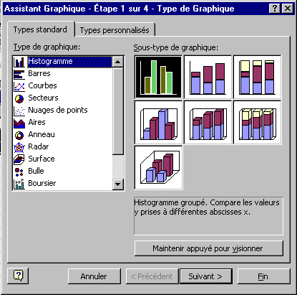
- Choisir Type de graphique dans la fiche Types standard
- Choisir un Sous-type de graphique 2D ou 3D
- Cliquer sur le bouton pour visualiser un exemple de représentation de vos données
- Choisir éventuellement un format particulier dans la fiche Types personnalisés
- Choisir

2ème étape
- Activer Plage de données
Votre graphique apparaît. (Redéfinir si nécessaire la Plage de données en cliquant sur le bouton) sinon passer à l’écran suivant
Dans la zone Séries en : Choisir Lignes ou Colonnes selon que vos séries sont en lignes ou en colonnes
- Activer Série Si nécessaire de modifier vos séries
Dans la zone série, Choisir la série à modifier dans la liste déroulante
La zone nom identifie la série sur l’axe des abscisses
La zone valeurs contient le groupe de cellules contenant des valeurs à représenter sur l’axe des ordonnées.
- Cliquer sur pour valider la série proposée ou après l’avoir modifiée

3ème étape
- Activer Titre
Saisir le titre du graphique dans la Zone Titre du graphique
Saisir éventuellement les titres pour les axes des abscisses et des ordonnées
- Activer Légende (Si nécessaire, sinon activer Suivant )
Si la légende n’apparaît pas sur le graphique, cocher la case Afficher Légende, puis choisir son emplacement dans la zone Emplacement d’un objet.
- Activer Etiquette de données (Si nécessaire sinon activer Suivant)
Choisir Afficher la valeur pour avoir au dessus de chaque point du graphique la valeur correspondante ou choisir Afficher l’étiquette pour afficher au dessus de chaque point du graphique la valeur correspondant à l’axe des abscisses.
- Activer la fiche Quadrillage (Si nécessaire sinon activer Suivant)
Vous pouvez définir pour chacun des axes un quadrillage principal et ou un quadrillage secondaire
- Activer Axe pour afficher ou masquer les différents axes (X-Y-Z et secondaires) (Si nécessaire sinon activer Suivant)
- Activer Table de données pour afficher ou masquer le tableau contenant les données représentées sur le graphique (Si nécessaire sinon activer Suivant)
- Cliquer sur pour valider les options choisies

4ème étape
Pour générer le graphique sur une feuille graphique :
- Choisir sur une nouvelle feuille
- Saisir dans la zone texte qui lui est associée le nom de la feuille graphique
Pour générer le graphique sur une feuille graphique :
- Choisir en tant qu’objet dans :
Choisir la feuille du classeur qui contiendra ce graphique incorporé. Par défaut excel propose la feuille contenant les données.
- Choisir Fin
Le graphique est créé.

Création rapide
Pour créer rapidement un graphique sans passer par l’assistant :

Feuille graphique
- Sélectionner le groupe de cellules à représenter
- Appuyer sur la touche F11
Une feuille graphique est créée. Elle affiche une présentation de vos données dans le format par défaut.

Graphique incorporé
- Afficher la barre d’outils Graphique
- Sélectionner le format dans la liste déroulante..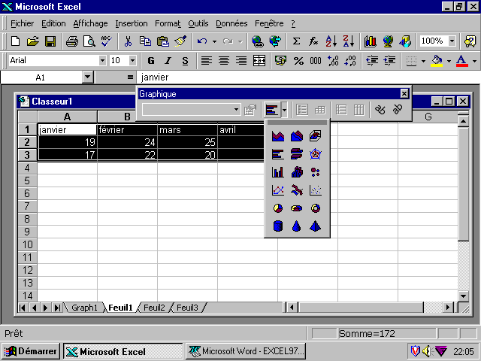
Un graphique incorporé est créé.

Les elements

Sélection d’un élément
Avant d’effectuer une action sur un graphique (changement de police, de motif, de couleur...) la zone à laquelle cette action est destinée doit être sélectionnée.
L’élément sélectionné est caractérisé par le présence de carrés de sélection l’entourant. Ces carrés de sélection sont également appelés poignées.
La désignation de l’élément sélectionné apparaît dans la partie gauche de la barre de formule et à gauche de la barre d’outils graphique.
Pour visualiser auparavant, la zone à sélectionner
- Se positionner sur l’élément et lire l’info-bulle
Pour sélectionner un élément
- Cliquer sur l’élément
Pour sélectionner le graphique entier
- Cliquer en dehors de la zone de traçage
Pour sélectionner un point (une marque de données)
- Cliquer une fois sur la marque de données pour sélectionner la série
- Après quelques instants, cliquer une 2ème fois sur la marque de données.

Mise en forme

Encadrement/Motifs
- Double cliquer sur l’élément à modifier
- Activer Motifs
- Dans la zone Bordure, utiliser les listes déroulantes, Style, Couleur et Epaisseur pour définir les caractéristiques de l’encadrement de l’élément.
- Dans la zone Aires, cliquer sur la Couleur à affecter à l’intérieur du cadre
- Valider par OK
Remarque : Lorsque les éléments Quadrillage, axe, panneaux, tables de données ou zone de traçage sont sélectionnés, le contenu de la boite de dialogue Motifs est différent

Changer la police
Vous pouvez modifier la police d’affichage d’un élément. L’option police n’est disponible que lorsque l’un des éléments suivants est sélectionné : Graphique, Légende, Axes, Titres, ou Texte.
Lorsque l’élément Zone de graphique est sélectionné, l’action de modifier la police affecte toutes les zones de texte du graphique.
- Double cliquer sur l’élément à modifier
- Activer Police
- Choisir les différentes caractéristiques de mise en forme
- OK

3D
Dans un graphique en 3 dimensions (3D) vous pouvez modifier l’angle sous lequel le graphique est visualisé et contrôler la perspective.

- Sélectionner l’élément Coins, des poignées noires apparaissent aux 8 coins du graphique
- Cliquer sur une des poignées et faites glisser pour modifier l’altitude et l’angle de rotation
- Pour visualiser les séries de données pendant la rotation, maintenir la touche CTRL enfoncée.

Transformer un graphique 2 dimensions en 3 dimensions (3 D)
- Sélectionner le graphique 2 D
- Menu Graphique - type de graphique, sélectionner une vue en 3 D. OK
- Menu Graphique – Vue 3 D – Cliquer sur axes à angle droit. OK

Orientation du texte
Cette fonction n’est disponible que pour les éléments Titre et Axe
- Sélectionner l’élément à modifier
- Cliquer sur 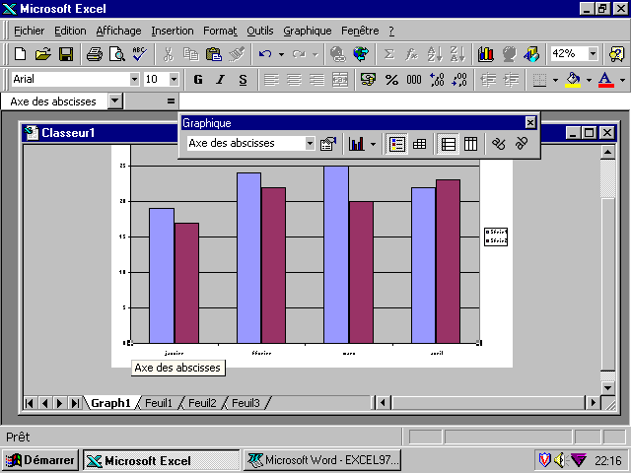..ou sur .. selon que vous souhaitez une orientation vers le bas (angle - 45°) ou vers le haut (angle 45)

Quadrillage
Le fond de la zone de traçage peut être agrémenté d’un quadrillage qui est le prolongement des marques de graduation des axes.

Pour afficher ou supprimer le quadrillage, choisir
- Graphique - Options du graphique
- Activer Quadrillage
- Cocher ou désactiver les cases quadrillage principal et quadrillage secondaire dans les zones axe des abscisses et axe des ordonnées
- OK

Pour modifier l’apparence du quadrillage
- Sélectionner l’élément Quadrillage
- Activer Format - Motifs

Les axes
Les axes sont les lignes de référence par rapport auxquelles sont tracées les données le nombre d’axes varie en fonction du type de graphique.

Afficher /masquer les axes
- Graphique - Options
- Axes
- Cocher ou non les cases correspondantes
- OK

Modifier l’aspect des axes
- Double cliquer sur un des axes
- Activer Motifs
- Modifier les caractéristiques du trait dans la zone Axe
- Changer éventuellement la position des marques de graduation dans la zone Graduation Principale
- Changer éventuellement la position des étiquettes de graduation dans la zone Etiquette de graduation
ou
Sélectionner l’élément Axe puis choisissez Format d’Axe dans le Menu contextuel (Clic droit)
Remarque : Vous pouvez modifier la police des étiquettes de graduation

Les étiquettes texte
Il existe plusieurs types de zone de texte dans un graphique : Le titre, les étiquettes d’axes, celles de marques de données et les zones de texte indépendantes (qui peuvent être insérées par l’icône zone de texte de la barre d’outils dessin).

Ajouter une étiquette
TITRES - AXES
- Graphique - Options du graphique
- Activer Titre
- Remplir les zones Titre du graphique, Axe des abscisses, Axe des ordonnées ou Axe des séries (3D) pour ajouter les étiquettes correspondantes.
ETIQUETTES DE DONNEES
1. Sélectionner la marque de données concernée
2. Graphique - Options du graphique
3. Activer Etiquettes de données
- Choisir Afficher la valeur et
- OK

Supprimer un texte
- Sélectionner l’élément à supprimer
- Appuyer sur la touche Suppr

LES CHOIX DES GRAPHIQUES

Graphiques sectoriels (ou camemberts)

- une seule série
- petit nombre de valeurs
- répartition entre ces valeurs

Courbes

- phénomène continu (en particulier chronologique)
- plusieurs séries
- grand nombre de valeurs

Histogramme (ou barres)

- phénomène discontinu
- plusieurs séries
- grand nombre de valeurs

Autres graphiques

- radar pour mettre en évidence les phénomènes saisonniers
(ex : nombre de naissances en France au cours des trente six derniers mois)

- nuage de points pour mettre en relation deux phénomènes (nb de patients et nb de personnels soignants pour tous les pavillons d’un hôpital, un point par pavillon)

Remarques

- pour les histogrammes et les courbes, il et possible d’effectuer un cumul ce qui donne pour ces dernières les aires

- choisissez des motifs tramés plutôt que des couleurs pleines pour imprimer en monochrome

- ne jamais sélectionner les totaux d’une série

- ne pas oublier de sélectionner ce qui fournira la légende et indiquera la nature des valeurs

FICHE N° 11
AMELIORER LES GRAPHIQUES

Analyser les données dans un graphique
L’analyse des données dans un graphique consiste principalement dans l’affichage d’une courbe de régression ou d’une tendance, ainsi on peut analyser immédiatement si les données s’écartent ou non de cette tendance.
Excel connaît les régressions suivantes :
- Linéaire
- Logarithmique
- Polynomiale
- Puissance
- Exponentielle
- Moyenne mobile

Ajouter une courbe de régression
- Activer la feuille graphique et sélectionner la série à laquelle il faut ajouter la régression.
- Graphique – Ajouter une courbe de tendance
- Insertion - Courbe de tendance et choisir l’onglet Type.
- « OK ».

Mettre en forme une courbe de régression
- Sélectionner la courbe de régression et double cliquer dessus.
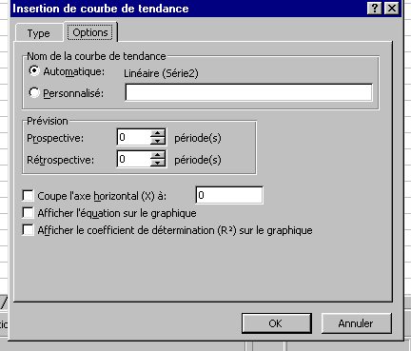
- Activer les différents onglets et choisir les options voulues.
- « OK ».

Onglet Options
Nom de la courbe de tendance :
Automatique : utilise le nom de la courbe définie dans l’onglet Type
Personnalisé : utilise le nom ainsi saisi
Prévision :
Prospective : trace la courbe sur le nombre d’unités futures ainsi définies.
Rétrospective : trace la courbe sur le nombre d’unité passée ainsi définies.
Coupe l’axe horizontal : impose l’intersection entre la courbe et l’axe des ordonnées.
Afficher l’équation sur le graphique : équation affichée si coché.
Afficher le coefficient de détermination sur le graphique : coefficient affiché si coché.

Personnaliser les motifs d’un graphique
Les graphiques ayant un but de représentation, il est très agréable de les rendre encore plus explicite, en personnalisant les motifs. Par exemple n’est-ce pas plus parlant pour représenter une population, d’utiliser des figurines plutôt qu’un histogramme classique ?

- Créer le graphique de façon ordinaire.(histogramme par exemple)
- Cliquer sur la série de données avec le bouton droit de la souris et choisir
Format de la série de données
- Cliquer sur le bouton Motifs et Textures, puis activer l’onglet Image
- Cliquer sur le bouton Image pour sélectionner le fichier qui vous intéresse.
.

